Муниципальное автономное дошкольное общеобразовательное учреждение
«Детский сад №100 общеразвивающего вида»
г. Сыктывкара


Семейно – групповой ПРОЕКТ
«Семейная мастерская»

Составители:
Воспитатель группы №10
Чугаева Н.А

2018 год
Актуальность проекта:
Концепция дошкольного образования положила начало реформе дошкольного образования. В ней говорится о том, что семья и ДОУ имеют свои особые функции и не могут заменить друг друга. В Законе РФ «Об образовании» ст. 18 п. 1 определяется, что родители являются первыми педагогами. Они обязаны заложить основы физического, нравственного и интеллектуального развития личности ребенка в детском возрасте. Таким образом, признание государством приоритета семейного воспитания, требует иных взаимоотношений и образовательного учреждения, а именно сотрудничества, взаимодействия и доверительности. Детский сад и семья должны стремиться к созданию единого пространства развития ребенка. Удачной находкой в работе с родителями оказался проект «Семейная мастерская».
Именно в дошкольном возрасте закладываются все основы всего будущего развития человечества. Дошкольный возраст важнейший этап развития и воспитания личности. Этот период приобщения ребёнка к познанию окружающего мира, период его начальной социализации. Именно в этом возрасте активизируется самостоятельность мышления, развивается познавательный интерес детей и любознательность. В связи с этим особую актуальность приобретает воспитание у дошкольников художественного вкуса, формирования у них творческих умений, осознание ими чувства прекрасного.
Участники проекта: воспитатели, дети, родители.
Цель проекта: вовлечение детей и их родителей в творческий процесс, реализация плодотворного внутрисемейного общения.
Задачи:
Для детей:
- выявить проблему и найти способы её решения.
- совершенствовать свои навыки и умения декоративного, изобразительного, конструктивного и оформительского творчества.
Для педагогов:
- оказывать детям помощь в выявлении проблемы, в поиске её решения, в оформлении работ, в организации выставки.
- воспитывать интерес к творчеству, любовь к ручному труду;
- развивать навыки коммуникативного общения;
- развивать познавательную активность дошкольников;
- привлекать родителей к участию в проекте;
- налаживать конструктивное взаимодействие с семьями воспитанников;
Для родителей:
- помочь детям достичь положительных результатов.
- укрепления детско-родительских отношений через проектную деятельность.
Тип проекта: познавательно – творческий, долгосрочный.
Проект - поквартальный, был разделен на 3 мини – проекта:
- «Пожарный щит»,
- «Новогодние игрушки»,
- «День Победы».
Ожидаемый результат:
Дети: совершенствование навыков и умений декоративного, изобразительного, конструктивного и оформительского творчества; обогащение знаниями, необходимыми для освоения всех образовательных областей.
Родители: повысится активность и заинтересованность, как участников педагогического процесса.

Муниципальное автономное дошкольное общеобразовательное учреждение
«Детский сад №100 общеразвивающего вида»
г. Сыктывкара



Семейно – групповой ПРОЕКТ
«Семейная мастерская»
Пожарный щит

Составители:
Воспитатели группы №10
Чугаева Н.А., Анциферова Ю.А.

2014 год
Актуальность проекта:
Сколько лет огонь угрожает людям, почти столько же они пытаются найти от него защиту. Можно назвать много факторов, влияющих на увеличение пожаров в современном мире, но самым важным является человеческий фактор. За последние годы значительно увеличилось количество пожаров, которые произошли по вине человека. Часто причиной пожара является детская шалость. Родители подходят к этой проблеме недостаточно серьёзно. Разрешают детям играть огнеопасными предметами, у многих зажигалка является привычной игрушкой. Необходимо изменить сознание и отношение людей к противопожарной безопасности, а детский возраст является самым благоприятным для формирования правил пожарной безопасности. Детскому саду и родителям надо объединить усилия, для того, чтобы уберечь детей от возможной трагедии, необходима целенаправленная работа над формированием у них культуры пожаробезопасного поведения.
Участники проекта: воспитатели, дети, родители.
Цель проекта: вовлечение детей и их родителей в творческий процесс, реализация плодотворного внутрисемейного общения.
Задачи:
- Способствовать становлению устойчивого интереса к правилам безопасного поведения;
- Расширять и уточнять представления о некоторых видах опасных ситуаций (стандартных и нестандартных), причинах их возникновения в быту, социуме, природе;
- Расширять и уточнять представления о способах безопасного для окружающего мира природы поведения и учить выполнять их без напоминания взрослого (пользоваться огнем в специально оборудованном месте, тщательно заливать место костра водой перед уходом);
- Формировать представление о профессии пожарного;
- Формировать положительное отношение к трудовым подвигам, поступкам, трудовой деятельности героев художественной литературы (Чтение художественной литературы);
- Развивать желание активного участия в процессе чтения, анализа прочитанных текстов, рассматривания книг и иллюстраций;
- Развивать коммуникативные умения (развитие свободного общения со взрослыми и детьми, развитие активной речи детей в различных видах деятельности и практическое овладение нормами русской речи);
- Развитие свободного общения со взрослыми и детьми: активно использовать в процессе общения развёрнутые повествовательные высказывания;
Тип проекта: познавательно – творческий.
Для этого были намечены пути (этапы) реализации проекта:
1 этап - подготовительный
2 этап - поисково-информационный
3 этап – заключительный.
Ожидаемый результат: создание творческого продукта совместного труда – пожарный щит.
Воспитатели: оказывать детям помощь в выявлении проблемы, в поиске ее решения, составление дополнительных разработок игр, досугов, практической деятельности, развивать навыки коммуникативного общения, налаживать конструктивное взаимодействие с семьями воспитанников.
Дети:
- углубление знаний детей о правилах пожарной безопасности, формирование привычки их соблюдения;
- правильное поведение в экстремальной ситуации (набирать номер телефона пожарной части, вести диалог с диспетчером по телефону: четко называть свой адрес);
- знать средства пожаротушения;
- уметь правильно действовать в случае обнаружения пожара;
- знать о профессии пожарного.
Родители: изменение отношения родителей к данной проблеме, повысится активность и заинтересованность, как участников педагогического процесса.

Деятельность участников проекта

Педагоги |  | Дети | Родители
1 этап. Подготовительный
Введение детей в проектную деятельность, формирование проблемы.  Разработка перспективного плана реализации проекта.  - Выбор форм работы с детьми и родителями.  Подбор иллюстративного (наглядного) материала для создания развивающей среды группы.  Подбор дидактических игр по теме проекта, художественной литературы для чтения в ходе непосредственно образовательной деятельности, бесед и самостоятельной деятельности | - Вхождение в проблему;  - Возникновение у детей желания как можно больше узнать о профессии пожарного;  - Вживание в игровую ситуацию;  - Поиск решения проблемной ситуации вместе с педагогом |  |  | - Родителям раздавались памятки по теме проекта (см. в Приложении 1),  - Получили рекомендации по проведению с детьми беседы о пожарной безопасности и о пожарных инструментах;  - раздавались приглашения на семейную мастерскую
2 этап. Поисково-информационный
- Выездная экскурсия в музей МЧС на тему «Профессия – пожарный» (см. в Приложении 2);  - Чтение художественной литературы по теме проекта (см. Приложение 3);  - Беседа о пожарном щите (см. Приложение 4);  - Создание проблемных ситуаций: «Вы почувствовали сильный запах дыма. Ваши действия?»,  - Оформление книжного уголка по теме проекта, книги, иллюстрации, художественные произведения.  - Приглашение сотрудника МЧС на совместное мероприятие и согласование с ним ряда вопросов для обсуждения с детьми |  | - Совместное с педагогами рассматривание иллюстраций;  - Рисование «Раскраски - пожар»;  - Дидактическая игра «Лото - 01»; | Изготовление пособий к дидактическим играм «Лото – 01»;  Изготовление раскрасок по пожарной безопасности
3 этап. Заключительный
- Проведение мероприятия «Семейная мастерская: пожарный щит» с детьми и их родителями (см. Приложение 5)  - Беседа «Что мы нового узнали про пожарную безопасность?»;  - Оформление конспектов, проведённых с детьми в рамках проекта (см. в приложении) |  | - Участие в совместном мероприятии «Семейная мастерская» (см. Приложение 6);  - Показ с описанием макета «Пожарный щит» детям других групп | - Участие в совместном мероприятии «Семейная мастерская» (см. Приложение 6);  - Выставка для ознакомления других родителей макета «Пожарный щит»

Используемая литература
- Авдеева Н.Н., Князева Н.Л, Стеркина Р.Б. «Безопасность» учебно-методическое пособие по основам безопасности жизнедеятельности детей старшего дошкольного возраста – СПБ: «Детство - ПРЕСС», 2008, 144 с.
- Бондаренко Т. М. Комплексные занятия в старшей группе детского сада: Практическое пособие для воспитателей и методистов ДОУ.-Воронеж: ТЦ «Учитель», 2004г.
- Ковинько Л. В. Секреты природы – это так интересно! – М: Линка – Пресс, 2004г.
- Коломеец Н.В. Формирование культуры безопасного поведения у детей 3-7 лет. Издательство «Учитель», 2011.
- Петухова Е.Н. Неделя пожарной безопасности в ДОУ. // Дошкольная педагогика. - 2009 - №1
- Пикулева Н. Пожарная безопасность.// Дошкольное воспитание. – 2007 - №4
- Шорыгина Т. А. Беседы о правилах пожарной безопасности.- ООО «ТЦ Сфера», 2005.
Использованные материалы и интернет - ресурсы:
1. http://zanimatika.narod.ru/OBJ4.htm
2. http://detsadd.narod.ru/index_8_4.html

Приложение

Приложение 1
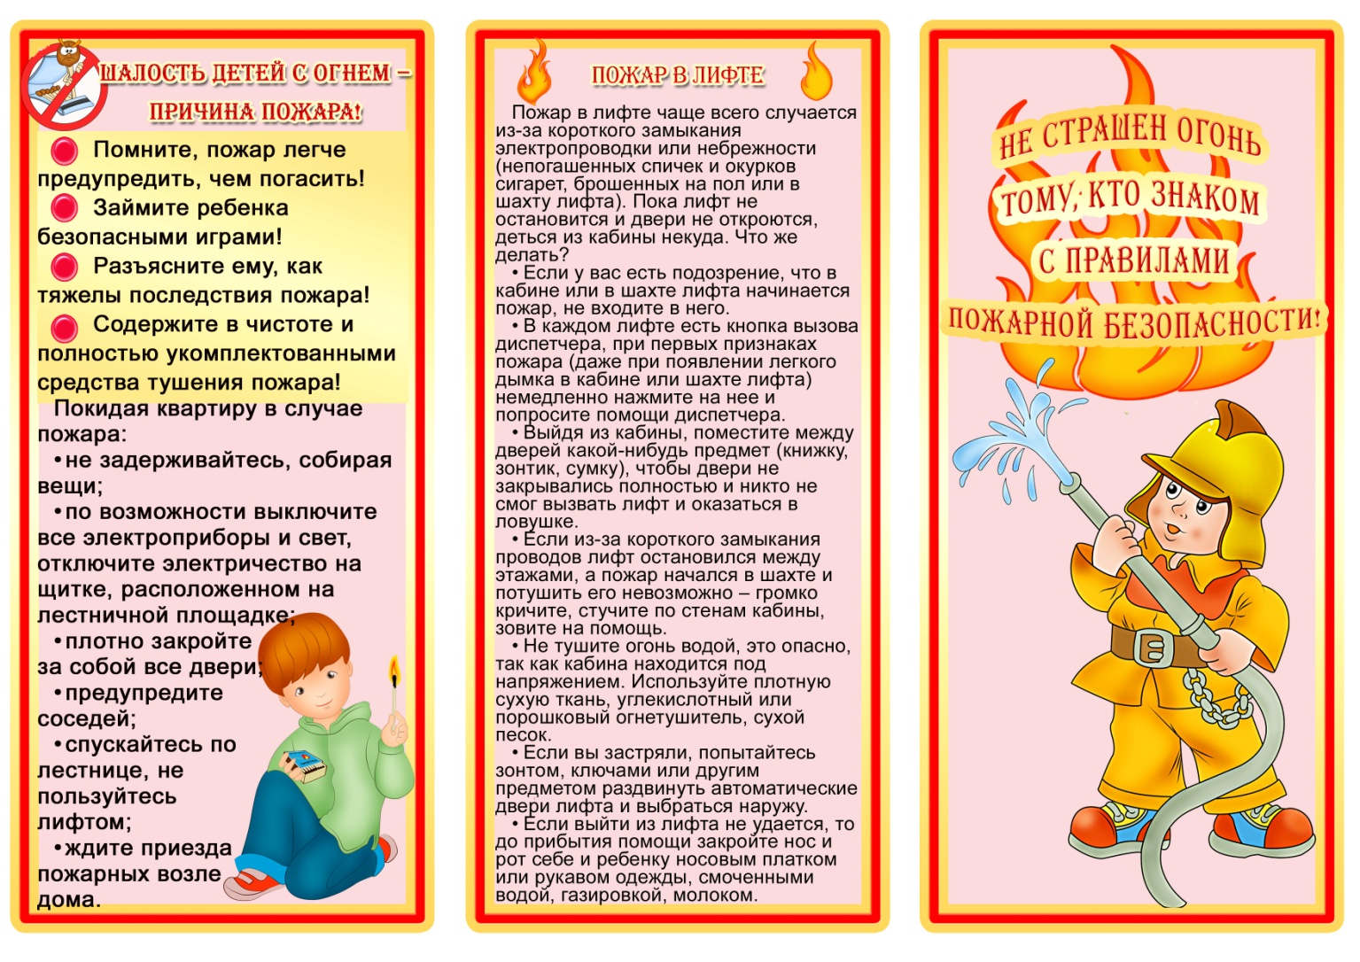
Памятки для родителей
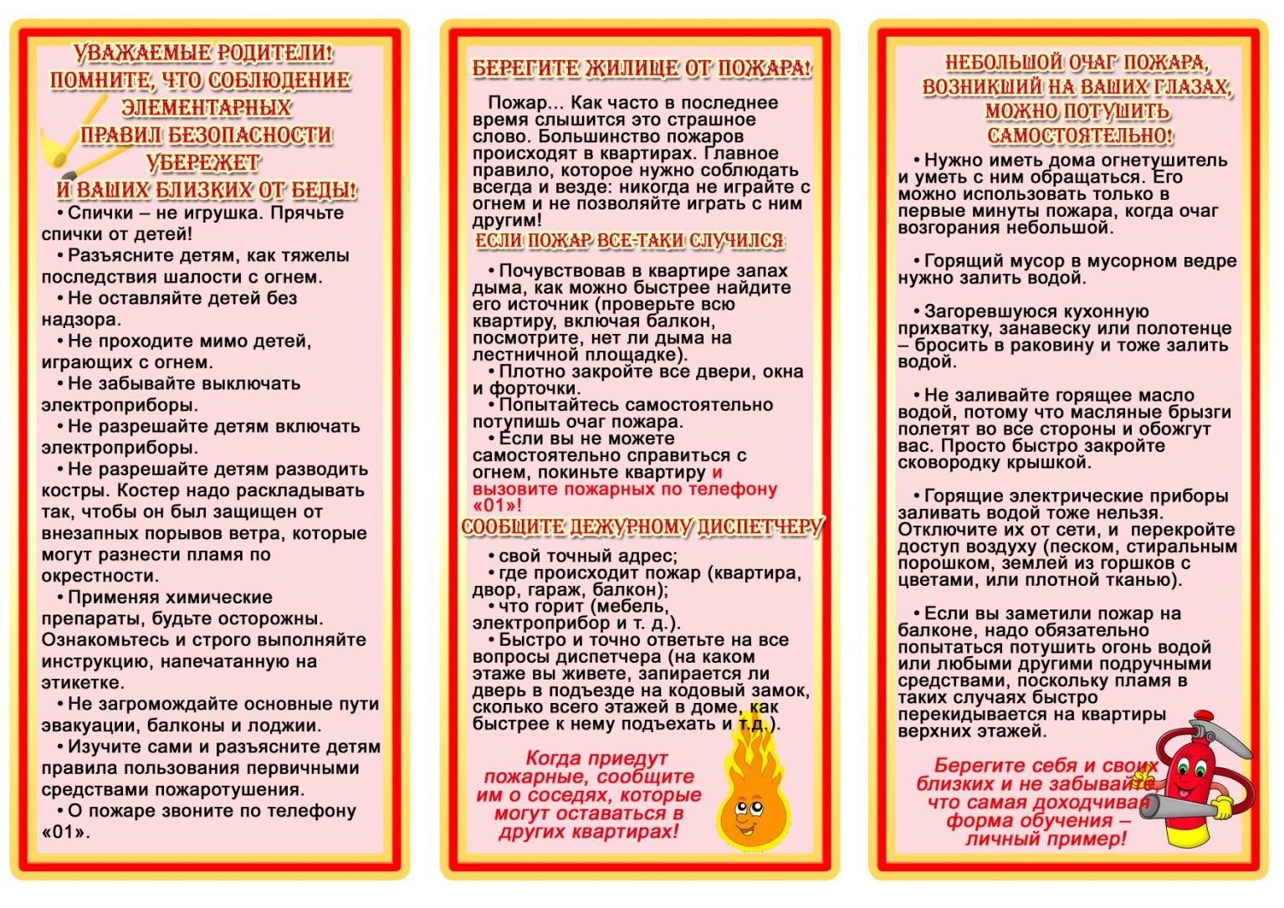
Приложение 2
Выездная экскурсия в музей МЧС на тему
«Профессия – пожарный»
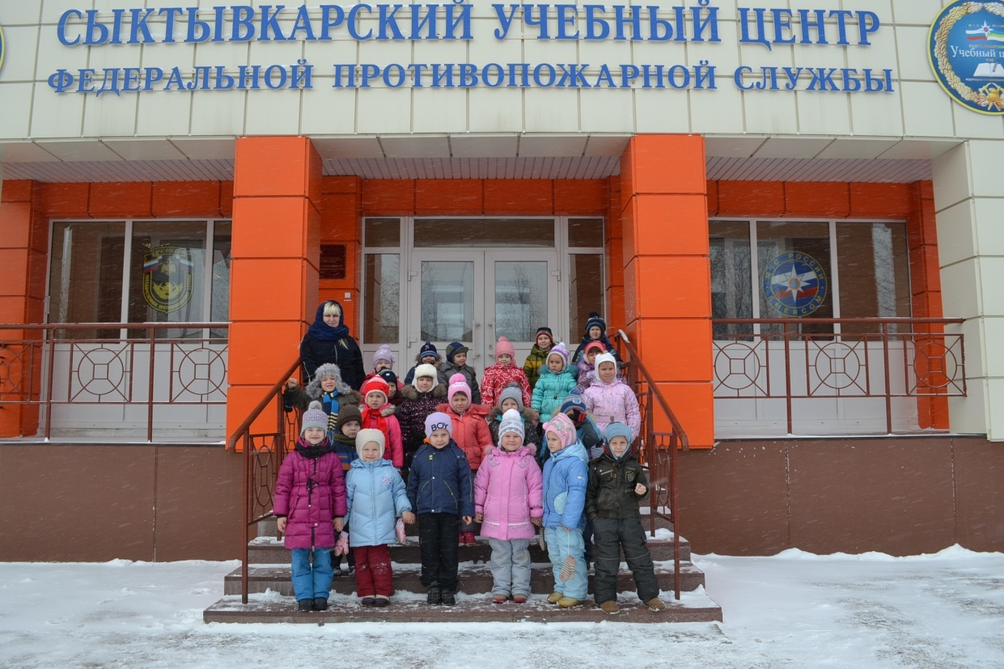
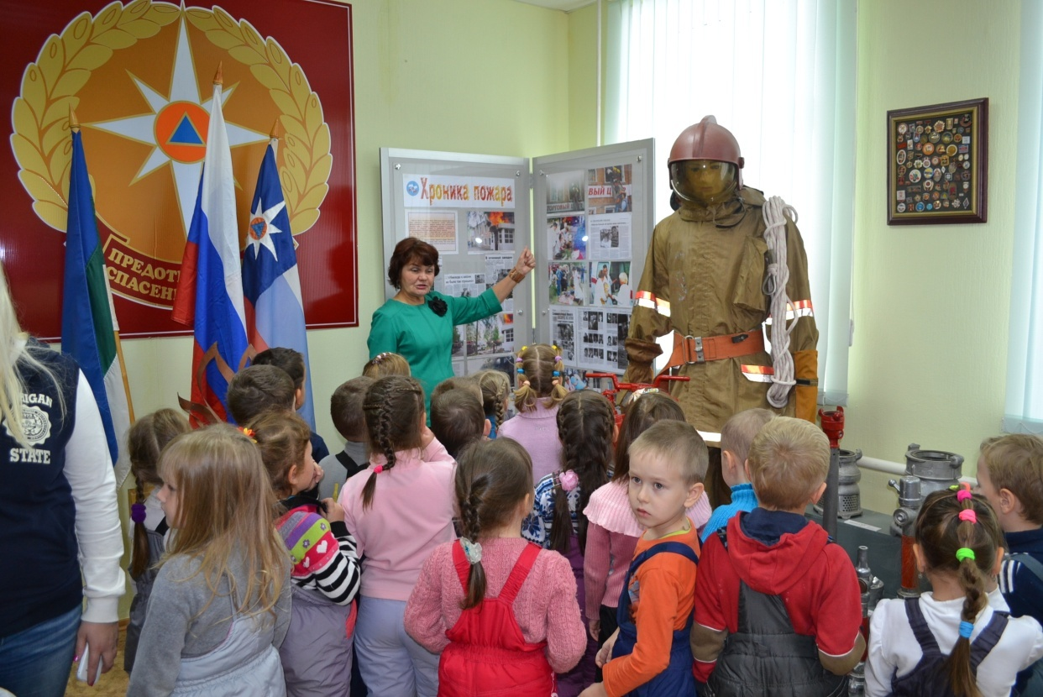
Приложение 3
Ознакомление с художественной литературой
- С.Я.Маршак «Кошкин дом».
- С.Я.Маршак «Пожар».
- Стихотворение «Тревога» М.Лазарева.
- Л.Н.Толстой «Пожар», «Пожарные собаки».
- Сказка «Как Тимоша царевну спас».
Приложение 4
Беседа о пожарном щите
Цель: дать детям понятие о противопожарном уголке в детском саду, о его назначении и ознакомить с предметами, которые имеются в уголке. Расширить знания о способах тушения пожара.
Ход занятия
Воспитатель обращает внимание детей на противопожарный щит.
— Как вы думаете, почему все предметы покрашены в красный цвет? (Все эти предметы предназначены для тушения пожара.)
— Мы с вами рассматриваем противопожарный щит. Когда возникнет пожар, взрослые здесь могут взять все необходимое для тушения огня (ведро, багор, топор, лопату, лом).
— Назовите знакомые вам предметы, которые вы видите на этом щите.
— Что взрослые могут делать этими предметами при возникновении пожара? (Ведром носить воду и заливать огонь. Топором вырубить часть охваченного огнем предмета, разбить окно или дверь, чтобы проникнуть в охваченное пламенем помещение. С помощью лопаты закидать огонь песком или землей.)
— На противопожарном щите есть предмет, которого в другом месте мы не видим. Это — багор. Он имеет длинную ручку, и на ее конце согнутый металлический крюк. Багор очень нужен при пожаре. Им из помещения вытаскивают предметы, разбирают горящие деревянные стены. Ручка багра длинная, и потому огонь не достает того, кто им пользуется.
— Огонь можно погасить не только водой. Помните, мы с вами тушили костер песком? Что стало с огнем? (Огонь потух.)
— В противопожарном уголке есть ящик. Посмотрите, что в нем есть? (Песок.)
— Для чего нужен этот песок? (Во время пожара песком можно потушить огонь. А это — кошма. Когда ее накинешь на пламя, огонь потухнет.)
— В противопожарном уголке есть огнетушитель. Им могут пользоваться все взрослые. Этому их обучают. Направляют пенную струю на пламя, и оно гаснет.
Мы рассмотрели все предметы на противопожарном щите. Как вы думаете, почему они все находятся на одном месте? (Это сделано для того, чтобы при необходимости взрослые могли легко найти нужный инвентарь.)

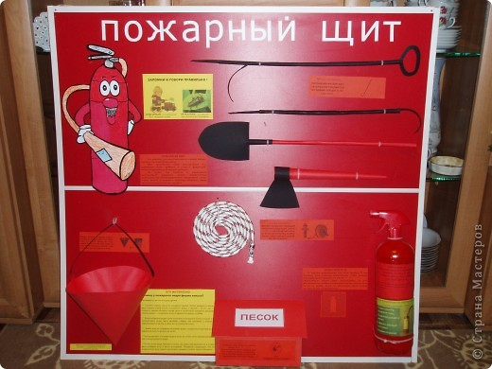

Приложение 5
Совместное мероприятие с родителями и детьми
«Семейная мастерская: пожарный шит»
Цель: способствовать сотрудничеству родителей и детей через совместное изготовление макета пожарного щита.
Задачи:
- Расширять и уточнять представления о пожарной безопасности, причинах возникновения пожара в быту, социуме, природе.
- развивать навыки экспериментирования с новым материалом;
- знакомить с разнообразными способами крепления и их использованием в создании оригинальных конструкций;
- развивать творчество в поиске оригинальных решений с опорой на известные способы конструирования (Художественное творчество).
Ход:
Воспитатель: Очень давно люди научились добывать огонь. И сегодня без огня не обойтись; он согреет и накормит нас. Но когда человек забывает об осторожном обращении с огнем, он становится смертельно опасным. Огонь, выходя из повиновения, не щадит никого и ничего. Возникает пожар. Пожар - не случайность, а результат неправильного поведения человека.
Недавно мы посетили музей, который поведал нам про людей, которые приходят на помощь во время пожара. Скажите, как называется профессия людей?
Дети: Пожарные, спасатели.
Воспитатель: Да, вы правы. Именно поэтому мы сегодня и собрались. А также пригласили известного всем нам пожарного – папу Маши – Александр Николаевич.
Пожарный: Здравствуйте. Ребята, я слышал, что вы все многое уже знаете о пожаре и о том, как с ним бороться.
Пожарный: Какой номер набирают при пожаре?
Дети: «01» или «112»
Пожарный: На чем пожарные приезжают к месту пожара? (ответы детей)
Пожарный: У пожарных есть различная техника - пожарные машины, вертолеты, катера. Почему они все красного цвета? (ответы детей)
Пожарный: Правильно, красный цвет-цвет огня, такую машину видно издалека, ей уступают дорогу.
Пожарный: Я знаю, что в музее вы видели пожарный щит с разными инструментами, необходимые для тушения пожара. Какие это инструменты? (ответы детей: лестница, лом, топор, ведро, брансбойт)
Пожарный: А в детском саду у Вас есть пожарный щит? (нет) тогда я предлагаю нам совместно с родителями изготовить его собственными руками, чтоб самим не забыть и другим детям показать. Вы согласны? (Да) тогда начинаем работу.
Воспитатель: Для начала необходимо распределить обязанности: дети выберете карточку с заданием, на которой написано что необходимо сделать (дети берут карточки).
Воспитатель: Задания есть у всех, можно приступать. Не забывайте о правилах безопасности во время работы.
Итог
Воспитатель: Закончилась наша работа. Теперь в нашем детском саду есть свой собственный «Пожарный щит».
Пожарный: Я объявляю всем благодарность и принимаю ребят в команду «Юный пожарный».
Награждение (пожарный вручает всем участникам медали «Юный пожарный»).

Подписи для рассаживания
Багор и лом
Лопата
Топор
Огнетушитель
Ведро
Ящик для песка
Пожарный рукав
Названия инструментов

Задания для детей и их родителей
Багор и лом (обмотать провод черной изолентой)
Лопата (вырезать из бумаги лопату и приклеить на карандаш)
Топор (вырезать из бумаги топорище и приклеить на карандаш)
Огнетушитель (обклеить опрыскиватель красной самоклейкой)
Ведро (по шаблону сделать конус и приклеить ручку)
Ящик для песка (обклеить коробочку красной самоклейкой)
Пожарный рукав (закрутить капельницу на двусторонний скотч)
Названия инструментов (разрезать по линиям)
Подписи инструментов на щит
Багор |  | Лом
Лопата |  | Топор
Огнетушитель |  | Ведро
Песок |  | Пожарный рукав


Приложение 6
Участие в совместном мероприятии «Семейная мастерская: пожарный щит»
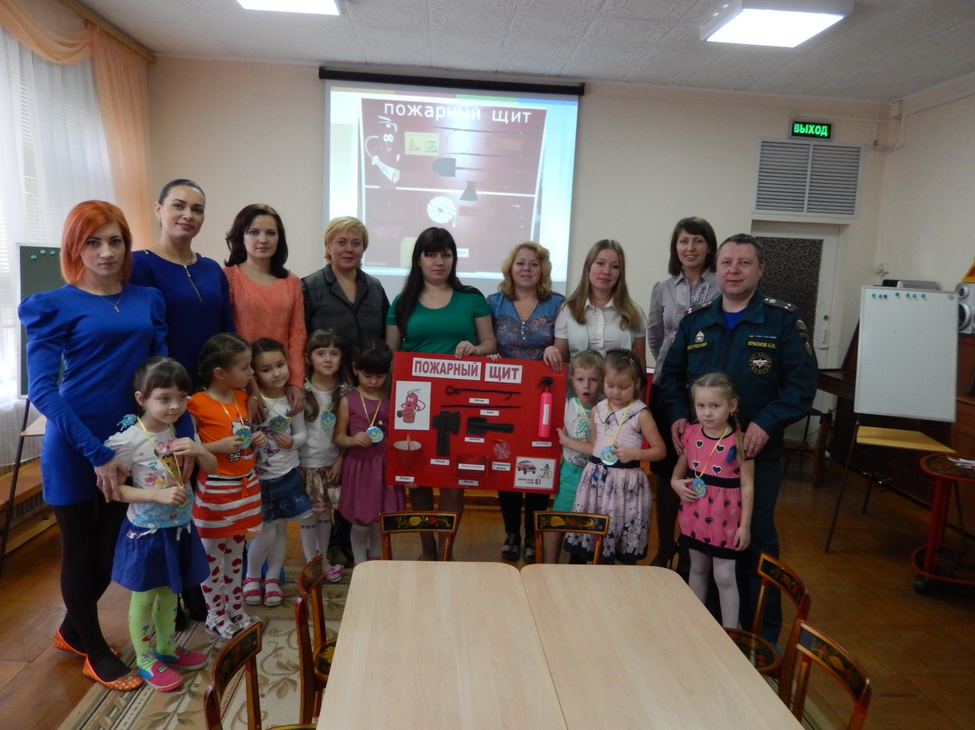
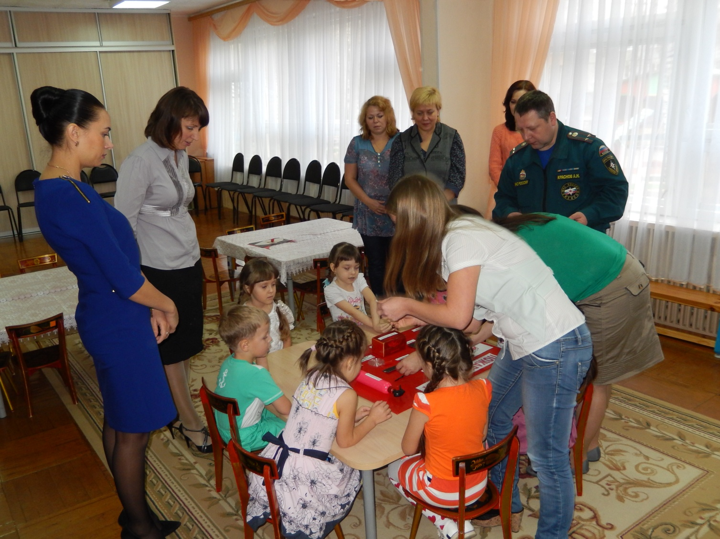

Муниципальное автономное дошкольное общеобразовательное учреждение
«Детский сад №100 общеразвивающего вида»
г. Сыктывкара

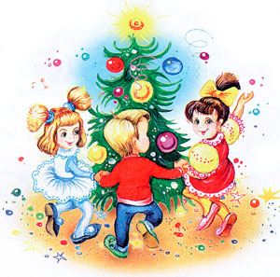

Семейно – групповой ПРОЕКТ
«Семейная мастерская»
Новогодние игрушки

Составители:
Воспитатели группы №10
Чугаева Н.А., Анциферова Ю.А.

2014 год
Актуальность проекта:
Время новогодних праздников – это время волшебства и таинственных превращений, время красивой, доброй сказки, которая приходит в каждый дом. Все и млад и стар, ждут с нетерпением встречи нового года, и каждая семья занята предновогодними хлопотами, покупками. Яркие, красочно сверкающие витрины магазинов приглашают нас приобрести эксклюзивные новогодние товары, а ведь когда то самым дорогим и желанным новогодним украшением считалась игрушка, сделанная своими руками. Процесс изготовления игрушек объединял, сплачивал всю семью, каждый старался сделать, что то, особенное, неповторимое для украшения своей ёлки и дома.
Участники проекта: воспитатели, дети, родители.
Цель проекта: К Новому году украсить ёлку игрушками сделанными руками воспитанников, создать радостное, мажорное настроение в преддверии Нового года, вызвать у детей интерес к истории Новогодней игрушки и желание самостоятельно изготавливать и украшать ими не только детский сад, но и свои квартиры совместно с родителями.
Задачи:
- Дать детям представление об истории возникновения праздника в нашей стране, его традициями.
- Формировать у детей социально-духовные качества через организацию разных видов деятельности.
- Познакомить с разновидностью и этапами изготовления новогодних игрушек в разные временные отрезки.
- Формирование коммуникативных навыков детей, умений поддерживать доброжелательные отношения между детьми в совместной деятельности.
- Развитие связной речи, расширение словарного запаса детей, фантазии, творчества.
- Способствовать активному вовлечению родителей в совместную деятельность с ребёнком в условиях семьи и детского сада.
Тип проекта: познавательно – творческий.
Для этого были намечены пути (этапы) реализации проекта:
1 этап - подготовительный
2 этап - поисково-информационный
3 этап – заключительный.
Ожидаемый результат:
Воспитатели: оказывать детям помощь в выявлении проблемы, в поиске ее решения, составление дополнительных разработок игр, досугов, практической деятельности, выход проекта с использованием результатов продуктивной деятельности, развивать навыки коммуникативного общения, налаживать конструктивное взаимодействие с семьями воспитанников.
Дети:
- выявить проблему и найти способы её решения;
- Развитие у детей художественного творчества, эстетического восприятия, речевой активности в разных видах деятельности.
- Расширение кругозора детей в области истории Новогоднего праздника.
Родители: вовлечение родителей в педагогический процесс, укрепление заинтересованности родителей в сотрудничестве с воспитателем и детьми.

Деятельность участников проекта

Педагоги | Дети | Родители
1 этап. Подготовительный
Введение детей в проектную деятельность, формирование проблемы.  Разработка перспективного плана реализации проекта.  - Выбор форм работы с детьми и родителями.  - Изготовление приглашений на совместное мероприятие с родителями «Семейная мастерская».  Подбор иллюстративного (наглядного) материала для создания развивающей среды группы.  Подбор дидактических игр по теме проекта, художественной литературы для чтения в ходе непосредственно образовательной деятельности, бесед и самостоятельной деятельности ;  Разработка конспекта и мультимедийной презентации к совместному мероприятию «Семейная мастерская: новогодние игрушки» | - Вхождение в проблему;  - Возникновение у детей желания больше узнать про новогодние игрушки;  - Вживание в игровую ситуацию;  - Поиск решения проблемной ситуации вместе с педагогом |  | - Папка-передвижка «Елочные украшения» (см. Приложение 1);  - Памятка «Правила безопасности в Новогодние праздники»
2 этап. Поисково-информационный
- Дидактические игры (см. Приложение 3);  - НОД «История новогодней игрушки» (см. Приложение 4);  - Чтение художественной литературы по теме проекта (см. Приложение 5);  - Просмотр видеороликов «Фабрика игрушек» (http://www.youtube.com/watch?v=sJuVItGV-Wo) ,  - «Изготовление игрушек» (http://www.youtube.com/watch?v=gjg1WytZ9hM);  - Коммуникативная игра «Подбери словечко» (Дед Мороз, какой? Елочка, какая? прилагательные).  - Составление описательного рассказа о своей елочной игрушке;  - Изготовление поздравительной открытки с пожеланиями детей (в основе раскраски – новогодние игрушки) (см. приложение 6)  - Музыкальные игры «Мы сперва пойдем направо», «Елочки-пенечки»; | - Совместное с педагогом изготовление приглашений на «Семейную мастерскую» (см. Приложение 2);  - Совместное с педагогами рассматривание иллюстраций;  - Рисование «Раскраски – новогодние игрушки»; | - Подбор раскрасок «Новогодние игрушки» в интернете.  - Разучивание с детьми стихов про новый год.  - Просмотр вместе с детьми мультфильмов на новогоднюю тему.
3 этап. Заключительный
- Проведение мероприятия «Семейная мастерская: новогодние игрушки» с детьми и их родителями (см. Приложение 7)  - Беседа «Какие новогодние игрушки вы знаете? Какие изготовите дома вместе с родителями?»;  - Оформление конспектов, проведённых с детьми в рамках проекта (см. в приложении) | - Участие в совместном мероприятии «Семейная мастерская. Новогодние игрушки» (см. Приложение 8);  - Показ с описанием новогодней елки и игрушек остальным не участвующим детям | - Участие в совместном мероприятии «Семейная мастерская. Новогодние игрушки» (см. Приложение 8);  - Изготовление вместе с детьми елочных игрушек дома.

Используемая литература
- Болховитина Н.С. Зимние забавы. НОД в подготовительной группе// Детский сад. Все для воспитателя! 2013. - № 12
- Демина Н. Н. Зимнее настроение в стихах // Воспитатель дошкольного образовательного учреждения 2013. –№ 11
- Евстигнеева Т. В. Стихи к Новому году // Воспитатель дошкольного образовательного учреждения 2011. –№ 12
- Копачева Т. Новогодние чудеса// Дошкольное воспитание 2013. - № 11
- Ушакова О. С. Развитие речи детей 5-6 лет: программа, методические рекомендации, конспекты занятий, игры и упражнения. М.: Вентана – Граф, 2010.
- Чернышева А. Игрушки на елку делают дети. Из архива ДВ //Дошкольное воспитание 2013. - № 10
Использованные материалы и интернет - ресурсы:
- http://www.maaam.ru/detskijsad/proekt-novogodnii-kaleidoskop.html
- http://www.stranamam.ru/post/4645487/
- http://bezgrusti.ru/page/novogodnie-igry-i-konkursy-dlya-detei
- http://mbdou59.ucoz.ru/publ/detjam/igry_dlja_detej/novogodnie_igry_dlja_detej/8-1-0-742
- http://ped-kopilka.ru/igry-konkursy-razvlechenija/novogodnie-igry-zabavy-i-razvlechenija-dlja-detei.html

Приложение

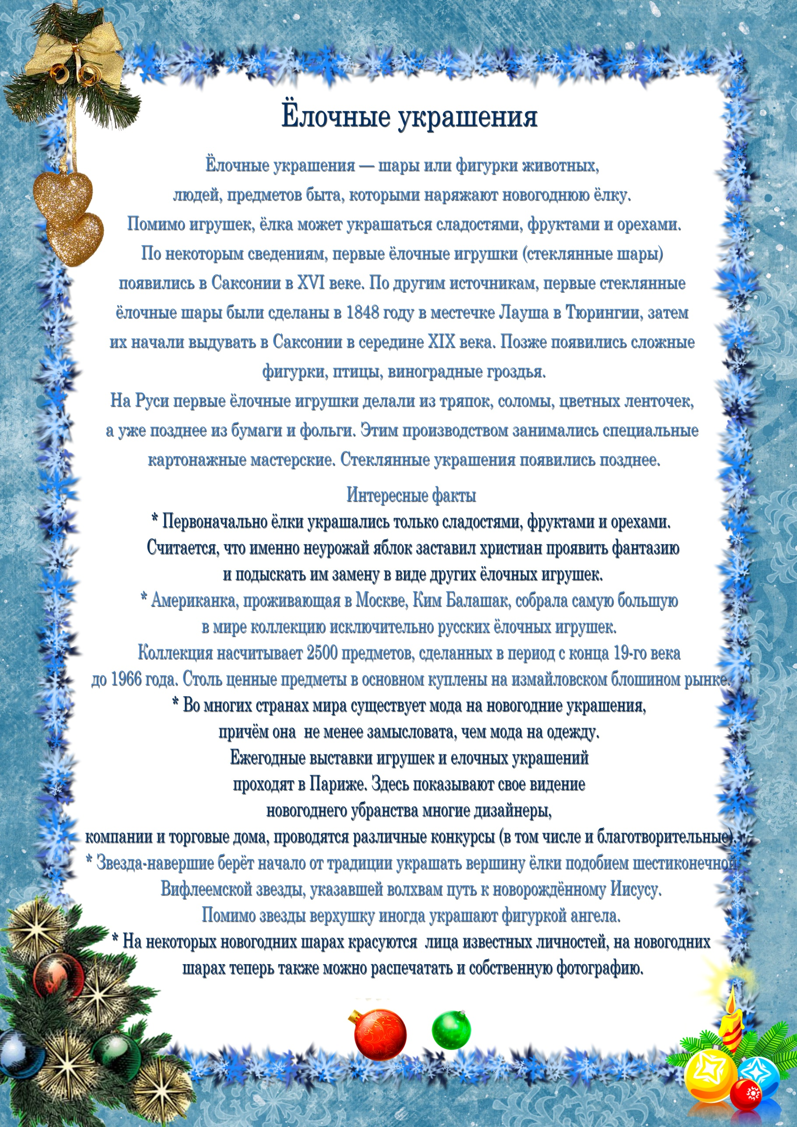
Приложение 1

Приложение 2
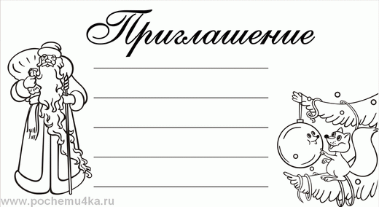

Приложение 3

Дидактические игры

«Зимние отгадалки»
- Недотрога-Марьюшка Не любит стоять скраюшку, От наряда вся сияет, С нами Новый год встречает. (Ёлка)
- Друг Ивашка - Белая рубашка, Рад студёному морозу, А в тепле пускает слёзы. (Снеговик)
- Две подружки, что есть сил Кверху подняли носы И по беленьким дорожкам Проложили след свой ножкой. (Лыжи)
- Быстрая карета Отдыхает летом. Как зима настанет, Её в путь потянет. (Санки)
- Круглолицы-белолицы Уважают рукавицы. Бросишь их - они не плачут, Хоть рассыпятся впридачу. (Снежки)
- Два братишки-близнецы В зеркало любуются, По нему гулять спешат, В беге тренируются. (Коньки)

«Елочные кричалки»
Воспитатель говорит четверостишья, а дети хором выкрикивают слова каждой заключительной строчки.
- Хороша в своём наряде, Детвора всегда ей рада, На ветвях её иголки, В хоровод зовёт всех... (Ёлка)
- Есть на ёлке новогодней В колпаке смешливый клоун, Серебристые рожки И с картинками... (Флажки)
- Бусы, звёздочки цветные, Чудо-маски расписные, Белки, петушки и хрюшки, Очень звонкие... (Хлопушки)
- С ёлки подмигнёт мартышка, Улыбнётся бурый мишка; Заинька висит из ватки, Леденцы и... (Шоколадки)
- Старичок-боровичок, Рядом с ним снеговичок, Рыжий котенька-пушишка И большая сверху... (Шишка)
- Нету красочней наряда: Разноцветная гирлянда, Позолото мишуры И блестящие... (Шары)
- Яркий из фольги фонарик, Колокольчик и кораблик, Паровозик и машинка, Белоснежная... (Снежинка)
- Ёлка все сюрпризы знает И веселья всем желает; Для счастливой детворы Загораются... (Огни)
- «Что висит на елке?»
Воспитатель говорит четверостишья, а дети хором отвечают «Да» или «Нет»:
Вы послушайте внимательно, и ответьте обязательно,
Если я скажу вам верно, говорите "Да" в ответ.
Ну, а если вдруг - неверно, говорите смело "Нет!"
- Разноцветные хлопушки?
- Одеяла и подушки?
- Раскладушки и кроватки?
- Мармеладки, шоколадки?
- Шарики стеклянные?
- Стулья деревянные?
- Плюшевые мишки?
- Буквари и книжки?
- Бусы разноцветные?
- А гирлянды светлые?
- Снег из ваты белой?
- Ранцы и портфели?
- Туфли и сапожки?
- Чашки, вилки, ложки?
- Конфеты блестящие?
- Тигры настоящие?
- Шишки золотистые?
- Звездочки лучистые?

Приложение 4.

Конспект НОД на тему «История новогодней игрушки»
- Беседа о елочной игрушке, рассматривание открыток.
- Сравнивание старинных и современных игрушек.
- Раскрашивание подарков Д. Мороза ( по трафарету елочные игрушки-шары, шишки).
- Хоровод «Все бело на улице».

Программное содержание:
- Познакомить детей с историей елочных игрушек, дать знания где появилась первая елочная игрушка ( в Германии ).
- Развивать диалогическую речь, отвечать на вопросы разносторонними предложениями, активизация слов: стеклодувы, стеклянные, тяжелые, легкие, хрупкие, гирлянда, бусы.
- Воспитывать любознательность, интерес к игрушке разных времен.
- Формировать понятие о том, что игрушки бьются, аккуратно обращаться с ними.
Материал: Елочные игрушки, краски, кисти, карандаш, мультимедийная установка.
Ход занятия:
Стук в дверь. Заносит мешок.
- Ребята, как вы думаете чей это мешок? ( Д. Мороза.)
- Да, он так спешил к ребятам, что наверное обранил мешок. Давайте посмотрим что там. (достаю елочные игрушки.)
-Вот сегодня мы поговорим о елочных игрушках.
- Волшебный, сказочный новогодний праздник у каждого человека ассоциируется с чем – то своим, собственным, но наверное у многих предчувствие праздника появляется одновременно с появлением на прилавках магазинов чудесных, сверкающих и хрупких творений – новогодних игрушек. Это чувство тихой радости, возникающее при одном взгляде на радужный блик, отразившийся от стеклянного, круглого бока елочного шарика.
- Вот сегодня, ребята, я вам расскажу о елочной игрушки, откуда она появилась.
- В России 19-20 века елочных игрушек было мало, их завозили из Германии.
( показываю фото городов Германии )
- В городке Лауш были изготовлены первые елочные шары. В Лауше открыли газовый завод и с помощью газовых горелок пламенем стеклодувы изготавливали шары. В немецком городе Дрездене ( показываю фото города ) изготавливали пароходики, музыкальные инструменты, игрушки животных
( показываю фото елочных игрушек ). А уже в 20 веке стали изготавливать в России елочные игрушки, в городе Санкт – Петербург и в городе Клин. Когда разрешили праздновать Новый год в России после Революции начали выпускать такие елочные игрушки : парашютисты, дирижабли ( фото )
- В годы ВОВ выпускались елочные игрушки : солдаты, танки, пистолеты, собаки – санитары. После войны игрушки стали выпускать мирные : персонажи из сказок, елочные хоккеисты, различные звери.
- В 50-е годы появилась мода на стеклянные бусы, после фильма «Карнавальная ночь» появились игрушки часы.
- В освоение человечеством космоса появились : игрушки – спутники, космонавты, ракеты, шарики с росписью на космическую тему.
- В наше время дизайн игрушек стал разнообразнее : шишки, пирамидки, сосульки, колокольчики ( фото ).
- Потом стали выпускать игрушки на прищепках ( показываю игрушку ).
- Традиция украшать макушку елки звездой. В 90-е годы появилось много игрушек с символом наступающего года. Сегодня в производстве елочных игрушек наблюдается : шары с ручной росписью, пейзажами, картинами русской зимы, символикой.
- С каждой эпохой создавались своеобразные игрушки. «Писком моды» были самодельные елочные игрушки.
- И мы с вами будем изготавливать новогодние игрушки.
- Из чего можно сделать игрушку? ( поролона, картона, бумаги, грецких орехов, пластиковых бутылок ).
-А теперь сделаем разминку.
«Елочка»
Ждут красавицу колючую – рисуют руками елочку
В каждом доме в декабре – делают ладошками дом
На ветвях зажгут фонарики – показывают фонарики
Искры брызнут в серебре – руки над головой
Сразу станет в доме празднично – пальцы оттопырены
Закружится хоровод – берутся за руки в хоровод
Дед мороз спешит с подарками – идут по кругу с воображением мешком за плечом
Наступает Новый год! – машут руками вверху.
- Сели, а теперь посмотрите какие были игрушки раньше, а какие сегодня.
- Иди Маша возьми старинную игрушку в одну руку, а в другую современную.
- Чем они отличаются? ( одна тяжелая, другая легкая )
- Еще чем? ( стеклянная, пластиковая )
-Еще чем? ( тусклые цвета, яркие цвета ) Правильно садись.
- Ребята, раньше только учились расписывать рисовать на игрушках, а сейчас стали большими умельцами. И из года в год елочные игрушки все интереснее.
- А сейчас мы поможем дед морозу раскрасить елочные игрушки, а то он не успевает ( дети разукрашивают игрушки по трафарету шары и шишки ).
- Ну а теперь в хоровод вставайте, да дружно запевайте, хоровод вокруг елки «Все бело на улице». Молодцы!
Сегодня мы с вами узнали много нового о елочной игрушке и помогли Деду морозу. Молодцы.

Приложение 5
Чтение художественной литературы
- С. Маршак «Елка»,
- Е. Ильина «Наша елка»,
- Я. Аким «Елка наряжается»,
- К. Чуковский «Елка»,
- Гоуфман «Щелкунчик и мышиный король».

Приложение 6
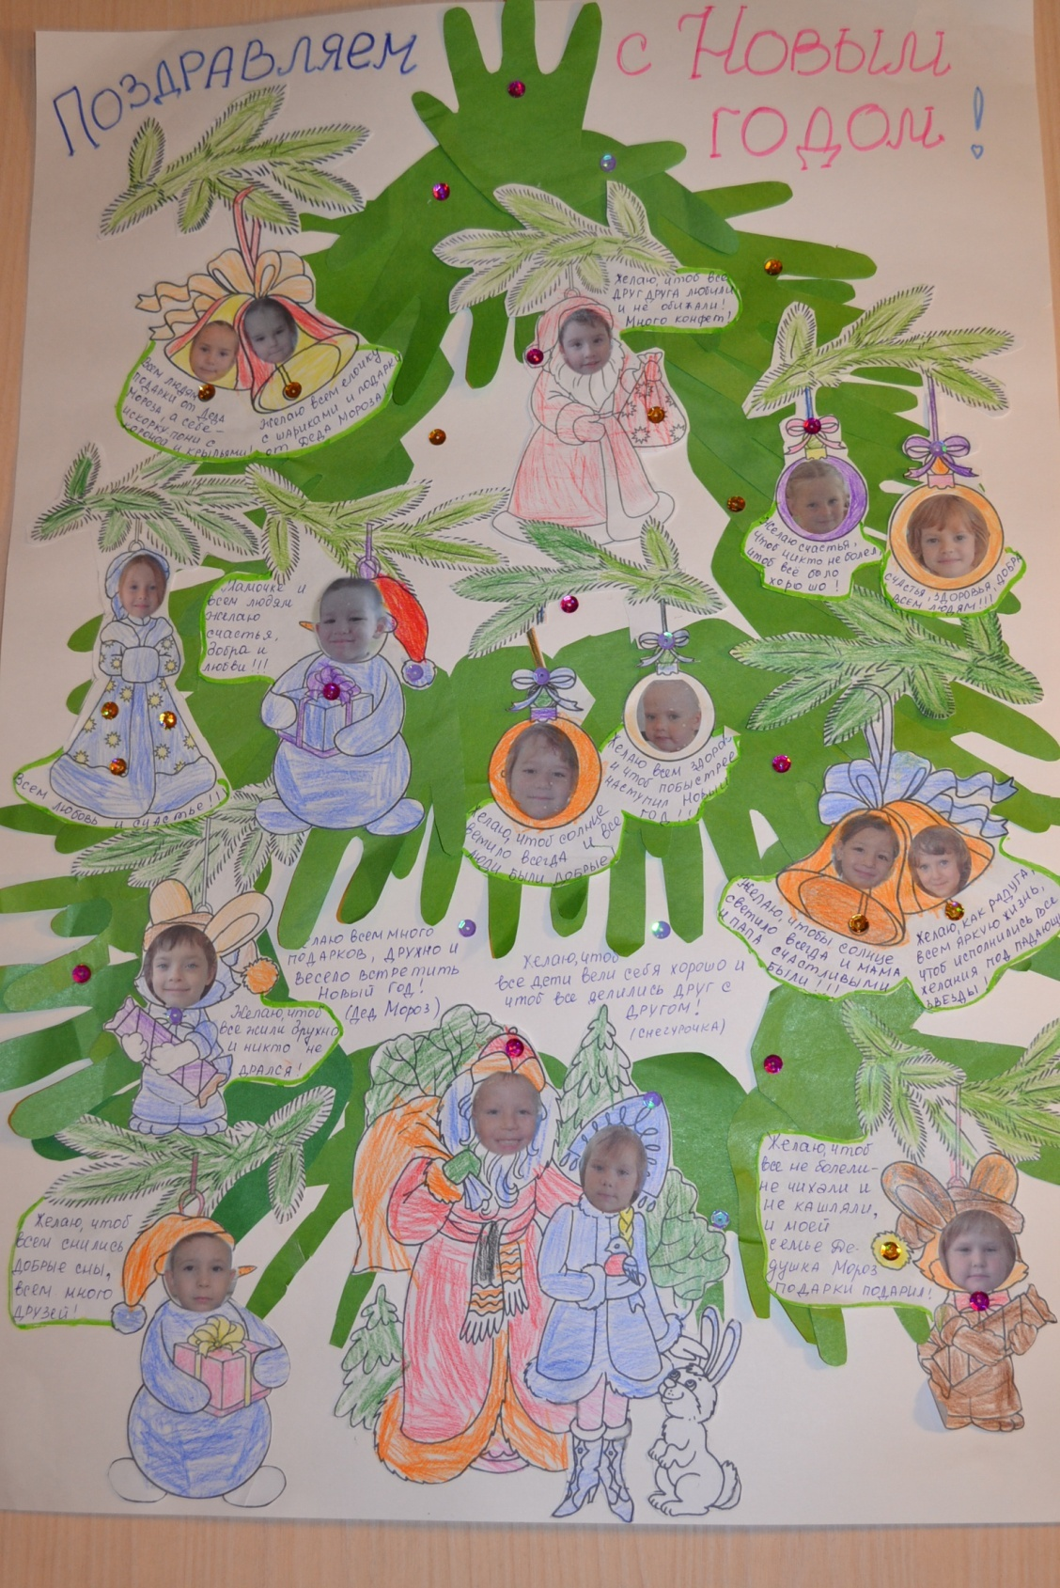
Приложение 7
Семейная мастерская
«Новогодние игрушки» (с ИКТ)
Цель: способствовать сотрудничеству родителей и детей в совместной деятельности – изготовление новогодних игрушек.
Задачи:
- Формировать устойчивый интерес к празднику и встречи Нового года.
- Развивать творчество, воображение, эстетический вкус.
- Содействовать совместной деятельности ребенка и родителя.
Ход:
1. Игровая ситуация «Получение посылки от ДМ»
- Ребята, вчера в нашу группу принесли посылку от Деда Мороза! (Слайд) Давайте откроем ее!
Достаем из посылки письмо от Деда Мороза!
Текст письма: Здравствуйте, дорогие друзья - ребята 10 группы «Подсолнушки». Я знаю, что вы очень талантливые дети. Весь год мои помощники – метель и вьюга – рассказывали мне о ваших успехах, и я очень горд за вас. Поэтому для вашей группы я дарю одну из своих любимых елочек. Уверен, что вы сумеете ее красиво нарядить к новому году.
Скоро я отправлюсь в путь и привезу подарки всем – всем детям и, конечно же, загляну и к вам. Заодно и посмотрю на елочку, которую отправил вам.
До скорой встречи!
2. Дидактическая игра «Что висит на елке?»
- Все вы, наверное, умеете украшать ёлку и знаете, чем принято украшать елку. Знаете? А это мы сейчас и проверим, а ваши родители нам помогут! (Слайд)
Вы послушайте внимательно, и ответьте обязательно,
Если я скажу вам верно, говорите "Да" в ответ.
Ну, а если вдруг - неверно, говорите смело "Нет!"
- Разноцветные хлопушки?
- Одеяла и подушки?
- Раскладушки и кроватки?
- Мармеладки, шоколадки?
- Шарики стеклянные?
- Стулья деревянные?
- Плюшевые мишки?
- Буквари и книжки?
- Бусы разноцветные?
- А гирлянды светлые?
- Снег из ваты белой?
- Ранцы и портфели?
- Туфли и сапожки?
- Чашки, вилки, ложки?
- Конфеты блестящие?
- Тигры настоящие?
- Шишки золотистые?
- Звездочки лучистые?
3. Создание проблемной ситуации.
Воспитатель: Да, ответили все верно. Тогда можно наряжать елочку нашу елочку. Но, к сожалению, в нашем садике закончились все новогодние игрушки. Я даже не знаю, чем теперь украсить елочку. Может быть вы знаете как?
Дети: Сделаем своими руками.
Воспитатель: Точно, а наши любимые родители нам помогут! Нашу новогоднюю елочку можно украсить разнообразными игрушками, и надо договориться, кто - что будет делать.
4. Выбор работ детьми.
- Для этого выберите карточку с заданием:
Колокольчик 2 шт
Шарик из конфеты 4 шт.
Дед Мороз
Снегурочка
Зверушка из киндер сюрприза
Зверушка из киндер сюрприза
Звезда
Бумажный фонарик

Воспитатель: Задания по изготовлению игрушек есть у всех! Тогда можно приступать к работе!
5. Изготовление новогодних игрушек с использованием карт.
Дети с родителями садятся за столы и с использованием карточек - моделей делают соответственно свои украшения. Затем развешивают их на елку.
6. Хоровод «Мы сперва пойдем направо!»
Воспитатель: Какая нарядная елочка у нас получилась! А давайте заведем хоровод вокруг нее? (Давайте) Приглашайте своих родителей в общий круг.
7. Игровая ситуация «Звонок Деду Морозу через скайп»
Воспитатель: А давайте покажем Деду Морозу нашу елочку! Для этого нужно связаться с ним через СКАЙП. Сейчас я ему наберу!
Звонок Деду Морозу – берет трубку.
Воспитатель: Здравствуй дедушка Мороз!
Дед Мороз: Здравствуйте ребята и уважаемые родители!
Воспитатель: Посмотри, как мы красиво нарядили твою елочку!
Дед Мороз: Да! Елка очень хороша: а какие на ней красивые шарики, колокольчики висят, даже меня со Снегурочкой сделали! Мо-лод-цы! Но только почему-то елочка у вас не горит? Надо это исправить! Ну-ка вместе, ну-ка дружно: 1, 2, 3, елочка гори! Что – такое? Давайте дружнее, пусть все помогают: 1, 2, 3, елочка гори! (елочка зажигается) Вот теперь порядок! Постарались вы на славу, за это я хочу угостить вас своими сладостями! Откройте для этого мою посылку! А мне пора в путь к ребятам! Скоро загляну и к вам! До скорой встречи! До свидания!
8. Угощение сладостями всех участников.




Здравствуйте, дорогие друзья - ребята 10 группы «Подсолнушки». Я знаю, что вы очень талантливые дети. Весь год мои помощники – метель и вьюга – рассказывали мне о ваших успехах, и я очень горд за вас. Поэтому для вашей группы я дарю одну из своих любимых елочек. Уверен, что вы сумеете ее красиво нарядить к новому году.
Скоро я отправлюсь в путь и привезу подарки всем – всем детям и, конечно же, загляну и к вам. Заодно и посмотрю на елочку, которую отправил вам.
До скорой встречи!

Приложение 8
Участие в совместном мероприятии
«Семейная мастерская. Новогодние игрушки
